บทที่ 3

การสร้าง และการออกแบบ

3.1 เกมออนไลน์

เกมออนไลน์เป็นเกมที่ถูกพัฒนาขึ้นมาเพื่อสร้างความบันเทิงให้กับผู้เล่นบนระบบเครือข่ายอินเตอร์เน็ต ซึ่งสามารถเล่นได้กับทุกคนที่กำลังใช้งานบนอินเตอร์เน็ตอยู่

3.2 สิ่งที่ควรพิจารณาเมื่อเขียนเกมด้วยจาวา

ในการเขียนเกมด้วยจาวาจำเป็นต้องพิจารณาถึงองค์ประกอบเหล่านี้ คือ
- กราฟฟิกและแอนิเมชันหรือภาพเคลื่อนไหว
- การป้อนอินพุท
- เสียง
- ระบบเครือข่าย
- การจัดการกับมิเดีย

3.3 กราฟฟิกและแอนิเมชันหรือภาพเคลื่อนไหว

เนื่องจากกราฟฟิกและภาพเคลื่อนไหวถือเป็นจุดสำคัญที่จะทำให้ตัวเกมน่าเล่นหรือน่าเบื่อ ดังนั้นจึงถือเป็ฯจุดสำคัญที่ควรจะพิจารณาเป็นอันดับแรกในการเขียนเกม จาวามีเอพีไอ (API) ที่สนับสนุนการทำงานเกี่ยวกับกราฟฟิกต่างๆ เช่น รูปภาพ กราฟฟิก 2 มิติ เป็นต้น ในส่วนของภาพเคลื่อนไหวนั้น ถึงแม้ว่าจาวาจะไม่มีเอพีไอที่สามารถจัดการได้โดยตรงแต่ก็มีแนวทางในการเขียนที่สามารถทำให้ง่ายขึ้น

3.4 การป้อนอินพุต

การป้อนหรือการรับอินพุตก็เป็นจุดสำคัญอีกจุดหนึ่งในการเล่นเกมเพราะเป็นสิ่งที่ใช้บ่งบอกความรู้สึกระหว่างผู้เล่นกับเกม จาวาได้สนับสนุนการทำงานของอุปกรณ์ที่ใช้รับอินพุทจากผู้เล่นไว้สองแบบ คือ คีย์บอร์ดและเมาส์ โดยในขณะที่เขียนโปรแกรมอยู่ ผู้เขียนสามารถทำการตรวจสอบการทำงานของอุปกรณ์เหล่านี้ได้ โดยการตรวจสอบเหตุการณ์ที่เกิดขึ้นจากอุปกรณ์เหล่านี้

3.5 เสียง

เสียงก็นับว่าเป็นจุดสำคัญในเกมเหมือนกัน จาวาสนับสนุนการทำงานกับเสียงได้ไม่ดีเท่าที่ควร เนื่องจากทำงานได้กับรูปแบบของเสียงเพียงสองรูปแบบ คือ *.au และ *.midi

3.6 ระบบเครือข่าย

ระบบเครือข่ายเป็นส่วนที่สำคัญทีทำให้จาวาได้รับความนิยมอย่างมาก ระบบเครือข่ายของจาวาเป็นรูปแบบที่สนับสนุนการใช้งานด้วย API อย่าง่ายมาก และจาวาก็เป็นภาษาที่ไม่ขึ้นกับระบบปฏิบัติการใดๆ ซึ่งทำให้สมารถเล่นเกมกับผู้อื่นที่ใช้เครื่องชนิดอื่น เช่น Sun หรือ Macintoshes ได้อย่างไม่เป็นปัญหา
การจัดการกับมีเดียร์
การจัดการกับมีเดียร์ต่างๆ คือ การคอยตรวจสอบมีเดียร์ต่างๆ เช่น กราฟฟิก เสียงและอื่นๆ ว่าถ่ายโอนข้อมูลสมบูรณ์หรือยัง เพื่อป้องกันปัญหารูปภาพแสดงไม่เต็มจอขณะที่เล่นเกมอยู่

3.7 การออกแบบเกม

เป็นการพิจารณาว่าเกมจะออกมาในรูปแบบไหน ซึ่งหัวข้อที่ต้องพิจารณาเป็นหัวข้อย่อย ดังนี้
แนวความคิดพื้นฐาน (Basic Idea)
แนวการดำเนินเกม (Story Line)
โหมดการเล่นเกม (Play Mode)

3.8 แนวความคิดพื้นฐาน

เป็นแนวความคิดเกี่ยวกับรูปแบบของเกมว่าจะเป็นแบบผจญภัย เกมแอ็คชั่น เกมยิงหรือรวมกันหลายๆ รูปแบบ

3.9 แนวการดำเนินเกม

เป็นสิ่งที่ช่วยให้ขอบเขตของเกมแคบขึ้น ทำให้มองภาพรวมของเกมทั้งหมดได้ชัดเจนขึ้น และแนวทางดำเนินเกมจะช่วยในการเขียนหรือพัฒนาโปรแกรมได้ง่ายขึ้น

3.9 โหมดการเล่นเกม

เป็นรายละเอียดของเกมในลักษณะที่ว่ามีจำนวนตัวผู้เล่นเท่าใด เล่นคนเดียวหรือสองคน เล่นคนเดียวต่อหน้าจอหรือเล่นสองคนต่อหน้าจอเป็นต้น

3.10 แนวความคิดพื้นฐานสำหรับการเล่นเกมแบบหลายคน

สำหรับการพัฒนาเกมบนเครือข่ายสามารถเล่นได้พร้อมกันได้หลายคนบนเครือข่าย (Network Game) หรืออาจจะไม่ต้องการติดต่อกับเครือข่ายแต่ก็สามารถเล่นแบบหลายคนได้ (Non-Network Game)
เกมแบบหมุนรอบ เป็นเกมที่มีรูปแบบการเล่นที่ผู้เล่นจะมีการสับเปลี่ยนกันเล่นตามรูปด้านล่างโดยที่เกมนี้สามารถทำงานบนเน็ตเวิร์คได้ไม่ยากนัก เพราะมีผู้เล่นเพียงคนเดียวที่สามารถติดต่อกับเกมในเวลานั้น และจะผลัดเปลี่ยนผู้เล่นทุกช่วงเวลาค่าหนึ่ง เกมประเภทนี้จะออกแบบให้ผู้เล่นส่วนใหญ่ต้องรอจนกว่าจะถึงตารที่ตัวเองเป็นผู้เล่น

3. 11 ปัญหาที่อาจเกิดขึ้นในเกมแบบเครือข่ายและวิธีการแก้ปัญหา

ปัญหาที่เกิดขึ้นส่วนใหญ่ จะเป็นปัญหาที่เกี่ยวกับการซิงโครไนซ์เซชัน (Synchronization) ซึ่งการซิงโครไนซ์เซชันเป็นการระบุเกี่ยวกับจำนวนของอินสแตนซ์ของเกมที่มีข้อมูลอยู่ในสภาวะเดียวกัน เพื่อให้ผู้เล่นแต่ละคนทำงานได้เข้าจังหวะกันได้อย่างเหมาะสม
ส่วนการแก้ปัญหานั้น ใช้วิธีสเตทซิงโครไนซ์เซชัน (State Synchronization)ซึ่งจะเป็นวิธีในการสื่อสารโดยที่แต่ล่ะอินสแตนซ์จะสื่อสารสภาวะปัจจุบันของตัวเองให้กับอินสแตนซ์
ในที่นี้เราได้เลือกเกมในแนวการวางแผนขึ้นมา เนื่องจากเกมในแนวนี้จะแบ่งการเล่นออกเป็นรอบ และสามารถวางแผน หรือคาดคะแนไว้ล่วงหน้าได้ซึ่งทำให้ง่ายต่อการเขียนโปรแกรมสำหรับส่วนติดต่อ และในส่วนของ AI ที่จะสามารถคาดเหตุการณ์ในอนาคตได้แม่นยำขึ้น
เกมที่นำมาใช้คือเกมไพ่จับหมู เนื่องจากมีการเล่นเป็นรอบ โดย 1 รอบมี 4 คน ทำให้ง่ายต่อการติดต่อ โดยทุกคนจะติดต่อผ่านเซิร์ฟเวอร์ แล้วตัวเซิร์ฟเวอร์ก็จัดการติดต่อกับผู้ใช้คนอื่นอีกที จากรูปแบบการทำงานแบบนี้ทำให้ตัว AI(ปัญญาประดิษฐ์) จะประมวลผลที่เซิร์ฟเวอร์และมีความสามารถในการดึงข้อมูลมาใช้ในการประมวลผล เพราะข้อมูลทั้งหมดก็เก็บไว้ที่เซิร์ฟเวอร์
โปรแกรมนี้เขียนด้วยภาษา JAVA ซึ่งมีความสามารถเปิดด้วยเวบบราวเซอร์ที่สามารถเล่นจาวาได้ ทำให้ผู้เล่นไม่จำเป็นต้องคอมไพล์หรือติดตั้งตัวโปรแกรมนี้ในเครื่องของผู้ใช้ ตัวโปรแกรมนี้อนุญาตให้ผู้ใช้หลายคนสามารถเล่นและเก็บข้อมูลของผู้ใช้แต่ล่ะคน การออกแบบตั้งอยู่ในระบบไคลเอ็นต์-เซิร์ฟเวอร์ โดยตัวเซิร์ฟเวอร์เป็นคนจัดการทุกอย่างทั้งตัวผู้ใช้ และการเล่น ส่วนผู้ใช้ติดต่อผ่านไคลเอ็นต์โปรแกรมโดยผ่าน GUI ทำให้ผู้ใช้สามารถติดต่อกับผู้ใช้คนอื่น เข้าร่วมเกม และกิจกรรมอื่นๆ ในระบบนี้ การทำงานในระบบนั้นจริงเป็นเพียงการการส่งเมสเซสระหว่างไคลเอ็นต์ กับเซิร์ฟเวอร์ ตัวเมสเซจจะเป็นตัวบอกให้ตัวเซิร์ฟเวอร์ และตัวไคลเอนทำกิจกรรมใดบ้าง
จากที่กล่าวมาข้างต้น เราสร้างคลาสเพื่อใช้สำหรับทั้งส่วนไคลเอ็นต์และเซิร์ฟเวอร์ ในส่วนของเซิร์ฟเวอร์นั้นมีคลาสเซิร์ฟเวอร์ (Server)ที่คอยรอรับข้อมูล โดยมีคลาสผู้เล่น (Player) เป็นตัวคอยอ่านข้อมูลให้เซิร์ฟเวอร์สำหรับแต่ล่ะผู้ใช้ และต้องมีคลาสไพ่(Card) และคลาสมือ(Hand) เพื่อให้เกมดำเนินต่อไป ในการอ่านข้อมูลนั้นต้องมีส่วนที่เหมือนโปรโตคอลของควบคุมการทำงาน ทั้งส่วนของเซิร์ฟเวอร์และไคลเอน ตัวโปรโตคอลนี้เราก็สร้างคลาสแพ็กเกจ(Packet) มารองรับซึ่งทำหน้าที่สร้างแพ็กเกจข้อความ สำหรับแต่ล่ะข้อมูลที่ส่งออกมา เราต้องการแพ็กเกจหลากหลายรูปแบบเพื่อนำข้อมูลเดินทางไปและบอกว่าควรทำอย่างไรกับข้อมูลนี้ จาวามีคลาสมากมายสำหรับระบบเครือข่ายแต่เราได้เลือก ServerSocket และ Socket เพราะเราต้องการส่งข้อมูลแบบจุดต่อจุด และเราไม่ต้องการกำหนดรูปแบบของข้อมูล และเราส่งข้อมูลในรูปแบบของไบต์(Byte) เนื่องจากมีประสิทธิภาพสูง
นอกจากคลาสที่กล่าวด้านบนแล้วเซิร์ฟเวอร์ต้องการเธรด (Threads) อีก 2 เพื่อ ในการอ่านข้อมูลจากไคลเอ็นต์ คือ “listener” ซึ่งอยู่ในคลาสผู้เล่น และอีกตัวก็คือใช้เพื่อการส่งข้อมูล “replier” ซึ่งเก็บไว้ในคลาสส่งข้อมูลออก (PlayerOutput) ที่ส่งข้อมูลออกไปหาไคลเอ็นต์ ที่เราใช้ 2 เธรดแทนที่ใช้แค่ 1 เพราะว่าจะทำให้ไคลเอ็นต์สามารถส่งข้อมูลมาได้เรื่อยๆแล้วเซิร์ฟเวอร์ก็สามารถอ่านได้พร้อมส่งข้อมูลออกไปได้ในรูปแบบขนาน ในส่วนของไคลเอ็นต์นั้นก็เหมือนกันมีเธรดคอยฟังข้อมูล ที่เก็บไว้ในคลาสไคลเอ็นต์ (Client) แต่ในส่วนการส่งข้อมูลนั้นจะใช้AWT แทนคือเมื่อมีเหตุการณ์เกิดขึ้นในแต่ละเหตุการณ์นั้นจะส่งข้อมูลออกไปเอง คลาสไคลเอ็นต์นอกจากจะใช้รับส่งข้อมูลแล้ว ยังเป็นตัวที่สร้างซ็อกเก็ตเพื่อติดต่อกับเซิร์ฟเวอร์ด้วย
ในการใช้ผู้ใช้จะเข้าเวบเพจที่โปรแกรมเราบริการอยู่ ซึ่งจะต้องมีคลาสที่คอยสร้างคลาสไคลเอ็นต์เพื่อติดต่อกับเซิร์ฟเวอร์ พร้อมทั้งรับชื่อที่ใช้เข้าระบบ กับรหัสผ่านอีกด้วยคลาสนี้เราให้ชื่อว่า Greeting.class

จากที่กล่าวมาข้างต้นสามารถเขียนแผนภาพของระบบได้ดังนี้
เวบเพจเรียกGreeting.class และใส่ Username & Password
สร้างClient.class และสร้างซ็อกเกจติดต่อเซิร์ฟเวอร์
ส่งแพ็กเกจแก่เซิร์ฟเวอร์ว่าได้เข้ามาในระบบเรียบร้อยแล้ว
เซิร์ฟเวอร์ส่งแพ็กเกจแก่ทุกผู้ใช้ในระบบว่ามีผู้ใช้เข้ามาใหม่ และส่งแพ็กเกจบอกกับผู้ใช้ที่เข้ามาใหม่ว่ามีใครอยู่
การเข้าระบบเสร็จสิ้น

รูปที่ 3.1 แผนภาพการเข้าระบบของผู้เล่น

เมื่อทำการเข้าระบบได้แล้วตัวผู้ใช้สามารถทำการส่งข้อความ เข้าห้องเกม และออกจากระบบได้โดยสามารถแสดงเป็นแผนภาพได้ดังนี้
ผู้ใช้แสดงความต้องการออกจากระบบผ่านทาง GUI ตัวไคลเอ็นต์สร้างเมสเซจให้กับเซิร์ฟเวอร์
เซิฟเวอร์ได้รับคำร้องขอได้ส่งแพ็กเกจกับคนอื่นในระบบว่าผู้ใช้จะออกจากระบบ
เซิร์ฟเวอร์จะทำการยกเลิกการติดต่อกับผู้ใช้โดยปิดซ็อกเก็ต และลบข้อมูลของผู้เล่นออกไป
ผู้ใช้แต่ล่ะคนเมื่อได้รับแพ็กเกจก็จะลบชื่อผู้ใช้ที่ออกไปจากรายการชื่อผู้ใช้ที่เก็บไว้
เนื่องจากไม่สามารถติดต่อกับเซิร์ฟเวอร์ได้ไคลเอ็นต์ก็จะทำลายตัวเอง และออกจากระบบไป

รูปที่ 3.2 แผนภาพการออกจากระบบ

การส่งข้อความการส่งข้อความแบ่งได้เป็น2แบบคือส่งให้ทั้งระบบ หรือส่งให้เฉพาะคน ซึ่งแสดงให้เป็นแผนภาพได้ดังนี้
ส่งข้อมูลสำหรับทุกคน หรือเฉพาะบุคคล
สร้างแพ็กเกจขึ้นมานอกจากมีข้อความที่ส่งจะเพิ่มค่าเลขประจำตัวผู้รับเข้าไปอีกส่งไปยังเซิร์ฟเวอร์
เซิร์ฟเวอร์จัดการส่งข้อมูลไปยังผู้รับด้วยหมายเลขประจำตัวผู้รับ พร้อมกับส่งหมายเลขประจำตัวผู้ส่ง
ผู้รับมื่อได้แพคเกทก็แสดงผลออกมาที่แอพเพล็ต คือแสดงข้อความและหมายเลขผู้ส่ง
สร้างแพ็กเกจขึ้นมามี่ข้อความอยู่ข้างใน ส่งให้เซิร์ฟเวอร์
เซิร์ฟเวอร์จัดการส่งข้อมูลไปยังผู้ใช้ทุกคนที่อยู่ในระบบ พร้อมกับส่งหมายเลขประจำตัวผู้ส่ง

รูปที่ 3.3 แผนภาพการส่งข้อความ
ผู้เล่นคนแรกวางไพ่
ผู้เล่นคนที่4 วางไพ่
ผู้เล่นคนที่2 วางไพ่
ผู้เล่นคนที่3 วางไพ่
ทำการประมวลผลคิดแต้ม และหาผู้เล่นคนแรก
ครบ 13 รอบ?
จบเกม

รูปที่ 3.4 แผนภาพการเล่นเกม

3. 12 การออกแบบส่วนปัญญาประดิษฐ์

ในส่วนนี้โดยจะอาศัยหลักการของการทำ Mini-Max เนื่องจากเป็นวิธีที่มีโอกาสในการชนะสูงที่สุด แต่การเล่นจะมีวิธีการเล่นได้หลายรูปแบบมาก เช่น ในครั้งแรกถ้าเราเป็นเริ่มเล่นคนแรก (เป็นคนที่เริ่มลงไพ่ก่อน) กับการที่เราลงไพ่เป็นคนที่ 3 (หลังจากมีคนลงไพ่มา 2 ใบแล้ว) ก็จะมีวิธีการลงต่างกันมากอีก โดยอาจจะทำให้โหนดมีจำนวนมากเกินไป เช่น ถ้าเราเป็นคนเริ่มเล่นแล้วลงไพ่ใบแรกสำหรับตาแรก ไพ่ที่ คนที่ 2 สามารถลงได้ คือ ไพ่ 39 ใบที่เหลือ เช่นเดียวกันกับคนที่ 3 และ 4 ส่วนในตาที่ 2 ก็จะต้องมีไพ่อีก ให้คิดคือ 1 คน สามารถมีไพ่ที่มีอากาสจะลงเช่นกัน ซึ่งถ้าคิดเช่นนี้แล้วจะพบว่ามีจำนวนเหตุการณ์ที่สามารถเกิดขึ้นได้มากเกินไป ทำให้การสร้างและการ search แต่ละโหนดจะช้ามาก ผู้เล่นย่อมไม่ต้องการรอนานมากเช่นนั้น ดังนั้นจึงแก้ปัญหาด้วยโดย ใน 6 ตาแรกของการเล่นจะเป็นการใช้ กฎ(rule) เข้ามาช่วยเพื่อที่จะลดจำนวนโหนดที่เกิดขึ้นให้มีน้อยลงเพื่อให้การสร้างและการ search โหนดมีน้อยลงด้วย โดยเมื่อสร้างโหนดโดยโหนดที่สร้างจะคิดเฉพาะจากไพ่ที่เหลืออยู่เท่านั้น โดยถ้าทำการ search เฉพาะโหนดจำนวนเท่านี้ก็จะเหลือโหนดจำนวนไม่มากเท่านั้น เมื่อลงไปยังโหนดล่างสุดแล้วก็จะทำการเจนเนอเรทคะแนนจากไพ่ที่เหลือเพื่อนำมาเทียบกับโหนดอื่นๆ ในการทำแผนการเล่นโดยการ search จากโหนดที่ดีที่สุดเพื่อที่จะเล่นตามแผนการนั้นๆ

ลำดับของไพ่ หาไพ่ที่เหลืออยู่

สร้าง tree และ โหนด

คิดคะแนนที่โหนด
ล่างสุดทั้งหมด

Search หาแผนการเล่น

แผนการเล่น

รูปที่ 3.5 แผนภาพแสดงการทำงานส่วนปัญญาประดิษฐ์

3.12.1 การสร้าง Tree

สำหรับการสร้าง Tree นั้นจะเริ่มสร้างเมื่อพบว่ามีไพ่มากกว่า 24 ใบแล้วเมื่อถึงเทินที่ตนเองต้องลงไพ่ก็จะทำการเริ่มคิดโดยเราจะนำเฉพาะไพ่ที่เหลืออยู่จากการเล่นมาคิดโดยในแต่ละโหนดจะประกอบด้วย ชื่อผู้ที่เริ่มลงไพ่คนแรกของเกมและ sequence ของไพ่ที่ลงในแต่ละตา เช่น {John, Ad, 9d, 7d, 2d, Js, 7s, 8s, As}
เมื่อได้โหนดแรกแล้วก็จะทำการสร้างความเป็นได้ที่จะมีเหตุการณ์ต่างๆเกิดต่อไปโดยที่ไพ่ที่จะสามารถเกิดขึ้นได้ก็จะลดลงไปเรื่อยๆตามแต่ละชั้น ทำให้ชั้นล่างสุดมีจำนวนเหตุการณ์น้อยที่สุด

O { 9s, 7s, Js}

O {9s, 7s, Js, Qs} O {9s, 7s, Js, As} O{9s, 7s, Js, Ks}

O O O O O
{9s, 7s, Js, Qs, 7h}{9s, 7s, Js, Qs, 4c} {9s, 7s, Js, As, 8d} {9s, 7s, Js, Ks, 6s} {9s, 7s, Js, Ks, 10c}

รูปที่ 3.6 ตัวอย่าง Tree

3.12.2 การ Search

การ search จะทำการ search แบบ Minimax search เพราะเหมาะกับการใช้กับเกมในลักษณะเช่นนี้เนื่องจากเรารู้ว่าคะแนนของแต่ละโหนดเป็นค่า min หรือ ค่า max ของโหนดข้างล่างได้
วิธีการ search คือ
- ถ้าพบว่าถึงโหนดล่างสุดแล้วให้คำนวณค่าของโหนดนั้นๆ ให้สอดคล้องกับเกม
- ถ้าต้องได้ค่าต่ำสุดให้หาค่าต่ำที่สุดของระดับชั้นนั้น
- ถ้าต้องได้ค่าสูงสุดให้หาค่าสูงที่สุดของระดับชั้นนั้น
ตัวอย่าง
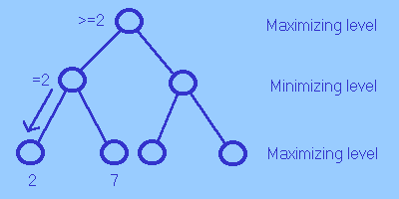

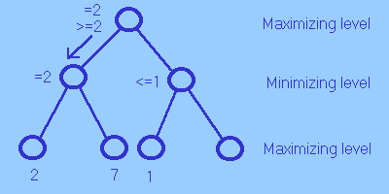

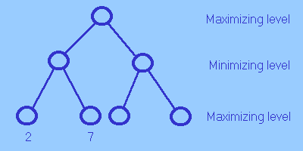

รูปที่ 3.7 การ search แบบ Minimax

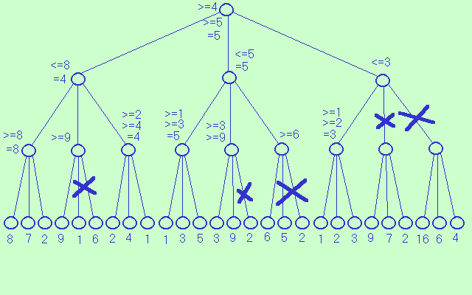
รูปที่ 3.8 การ Search แบบ Minimax เมื่อทำสมบูรณ์แล้ว

3.13.3 Alpha Beta Plunning

การทำ Plunning ก็เพื่อลดเวลาในการค้นหา เนื่องจากว่าเรามีจำนวนโหนดมาก ดังนั้นเราจะจึงเสียเวลาในการ Search มาก ทั้งๆ ที่เรารู้อยู่ว่าต้องการได้ค่าที่มากที่สุดดังนั้น เราจึงสามารถจะ plun โหนดที่มีค่าน้อยเมื่อเทียบกับ กิ่งติดกันออกได้ เมื่อทำเช่นนี้แล้วจะพบว่าเราจะสามารถทำการค้นหาได้รวดเร็วยิ่งขึ้น

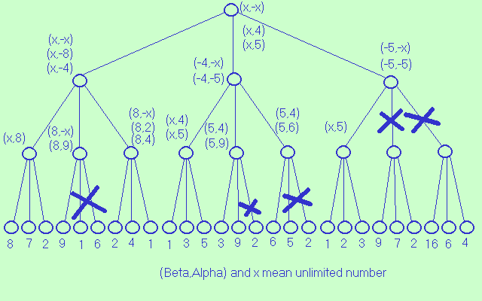
รูปที่ 3.9 ตัวอย่างการทำ Alpha Beta Plunning
3.12.4 การ คำนวณคะแนนจาก Sequence ของโหนด

การคำนวนคะแนนจะพิจารณาจากแต้มที่ตนเองได้โดยถ้าแต้มที่ติดลบเยอะสุดก็จะทำให้โหนดนั้นได้คะแนนต่ำ ซึ่งถ้าได้คะแนนสูงมากก็หมายถึงการที่เกมนั้นเราได้แต้มลบน้อยหรืออาจจะเป็นแต้มบวกซึ่งได้ผลดีสำหรัยบการเล่นเกมนี้ เช่น
โหนดสุดท้ายได้ ลำดับ(sequence) ของไพ่เป็น {Note, 4h, 6h, 9h, Qh, 10c, 9c, Jc, JA, …} ลำดับของไพ่ที่ได้มาจะไม่ได้เรียงว่าไพ่ชุดนั้นใครเก็บไพ่กองใดไปบ้างเราจึงต้องทำการแยกก่อนว่าผู้เราได้เก็บไพ่กองใดไปบ้างโดยสามารถหาได้จากการดูว่าผู้เล่นคนใดเป็นคนเริ่มเล่นคนแรกและเรียงลำดับการเรียงว่าวนไปทางใดและใครเป็นผู้ที่ลงไพ่ใหญ่ที่สุดในเทร์นนั้น ก็จะสามารถหาได้ว่าใครได้ไพ่กองใดไป เช่น
การเรียงลำดับผู้เล่นเป็น A → B → C → D
ลำดับไพ่ที่ได้เป็น {A, 6h, 9h, Qh, Jh, 10c, 9c, Jc, Ac 10d, 8d, Qd, Jd, 8h, 2h, 10h, 5d, …}
จากลำดับไพ่นี้เราสามารถรู้ได้ว่าการเล่นไพ่เป็นในรูปแบบนี้ คือ

A B C D
6h 9h Qh Jh →Aเป็นคนเริ่มก่อน(ดูจากข้อมูลของโหนด)และผู้ที่เก็บไป คือ C
(เนื่องจาก C ลง Q หัวใจซึ่งใหญ่ที่สุดในรอบนี้)
Jc Ac 10c 9c → C เป็นผู้เริ่มก่อนดูจากเหตุการก่อนหน้านี้และผู้ที่เก็บ ไปคือ B
(เนื่องจาก B ลง A ดอกจิกซึ่งใหญ่ที่สุดในรอบนี้)
Jd 10d 8d Qd → B เป็นผู้เริ่มก่อนดูจากเหตุการก่อนหน้านี้และผู้ที่เก็บไปคือ D
(เนื่องจาก D ลง Q ข้าวหลามตัดซึ่งใหญ่ที่สุดในรอบนี้)
8h 2h 10h 5d → D เป็นผู้เริ่มก่อนดูจากเหตุการก่อนหน้านี้และผู้ที่เก็บไปคือ C
(เนื่องจาก C ลง 10 หัวใจตัดซึ่งใหญ่ที่สุดในรอบนี้)
เมื่อเราได้ลำดับไพ่เช่นนี้แล้วเราก็จะสามารถรู้ได้ว่าเราเก็บไพ่ใดมาบ้าง (ในการทำงานในส่วนนี้เราจะสนใจเฉพาะไพ่ที่เราเก็บได้เพื่อหาคะแนนที่เราลบน้อยสุด) แล้วนำไพ่ที่เราเก็บได้มาคิดคะแนน
เช่น ไพ่ที่เก็บได้มี 8h, 9d, 7s, 5c, 10c, 9s, Qh, Kc ไพ่ที่มีแต้มได้แก่ 8h ,10c และ Qh แต้มที่ได้ คือ -76 แต้ม ( มาจาก (8+30) *2))
ในขณะที่อีกโหนดเป็น Jd, 9d, Kd, 7d, Ah, 4h, 7h, 3h แต้มที่ได้ คือ 100 – 50 – 4 – 7 – 3 = +36 แต้ม

Sequence Engine
Point
Percept

รูปที่ 3.10 การทำงานของการ generate point

13.13 โครงสร้างการทำงานของโปรแกรม
รูปแบบในการออกแบบตอนแรก ผู้ใช้แต่ล่ะคนมีสิทธิที่จะเข้าระบบ ออกจากระบบ ทำการส่งข้อความระหว่างผู้เล่นด้วยกัน เลือกเข้าสู่ห้องเกม ดำเนินการเล่นเกมและสุดท้ายออกจากระบบแสดงได้ดังรูปข้างล่างนี้
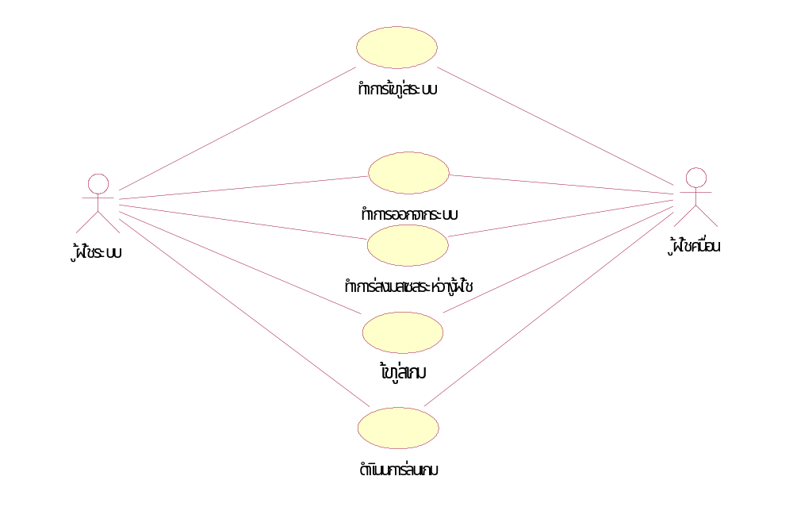
รูปที่ 3.12 ฟังก์ชันการทำงานของที่ผู้ใช้สามารถขอใช้บริการได้

จากรูปด้านบน ได้แสดงความสารถในการทำงานของผู้ใช้ในระบบ ซึ่งแสดงรายละเอียดในแต่ล่ะการทำงานด้วย Seqence Diagram ข้างล่าง
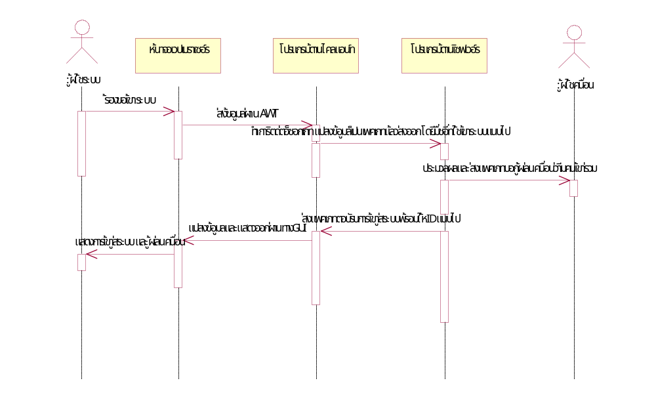
รูปที่ 3.13 แผนภาพแสดงการทำงานของการเข้าสู่ระบบ

ในการเข้าสู่ระบบนั้นทำการโดยการติดต่อโดยซ็อกเก็ต โปรแกรมจากคลาสไคลเอ็นต์จะทำการสร้าง:ซ็อกเก็ต ติดต่อกับทางเซิร์ฟเวอร์เมื่อเซิร์ฟเวอร์ทำการติดต่อได้แล้วจะสร้างออบเจ็กต์มารองรับการติดต่อของผู้ใช้ พร้อมทั้งให้ค่าID กับไคลเอ็นต์เพื่อใช้ในการติดต่อ
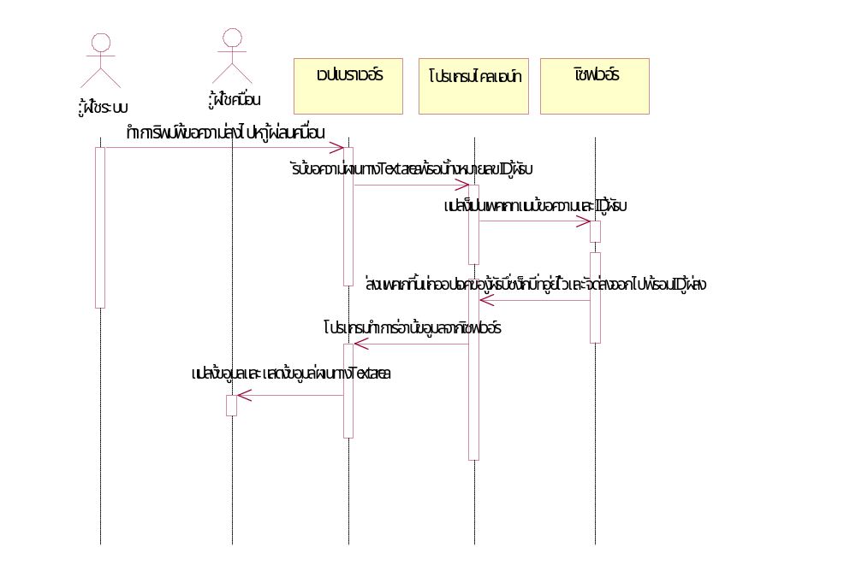 รูปที่ 3.14 แผนภาพแสดงการทำงานการส่งข้อความให้กับผู้ใช้คนอื่น
การส่งข้อมูลระหว่างผู้ใช้ทำได้โดยข้อความที่ส่งจะถูกแปลงเป็นแพคเกท ด้วยไคลเอ็นต์คลาสและส่งต่อให้กับเซิร์ฟเวอร์ เซิร์ฟเวอร์จะเรียกออบเจ็กของผู้เล่นนั้นเป็นตัวส่งข้อความให้กับผู้รับ และแสดงผลออกหน้าจอโดยGUI
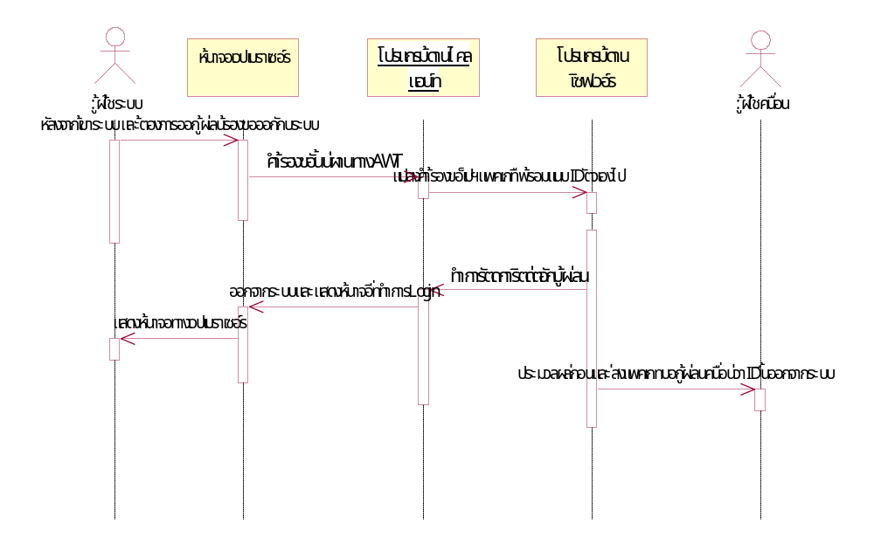
รูปที่ 3.15 แผนภาพแสดงการออกจากระบบ
การออกจากระบบจะทำได้หลังจากที่เข้าสู่ระบบแล้วเมื่อเซิร์ฟเวอร์ได้รับการร้องขอออกจากระบบจะทำการทำลายซ็อกเก็ตที่ติดต่อกัน ลบข้อมูลผู้ใช้ออกจากออบเจ็กต์ที่ใช้ในการติดต่อเพื่อใช้กับคนอื่นต่อ พร้อมทั้งบอกผู้เล่นคนอื่นว่าผู้เล่นนี้ออกไปจากระบบแล้ว
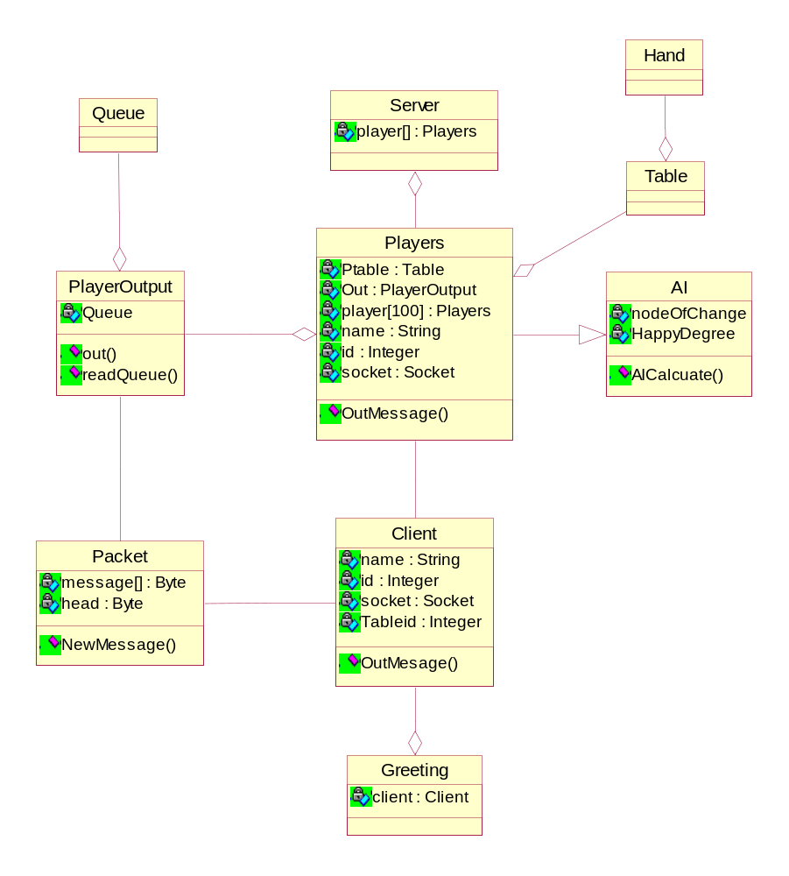
รูปที่ 3.16 คลาสทั้งหมดที่ใช้ในโปรแกรมนี้

ภาพด้านบนแสดงรูปแบบของคลาสในระบบโดยแบ่งเป็น2ฝ่ายคือ
1.ฝั่งเซิร์ฟเวอร์
2.ฝั่งไคลเอ็นต์

1.ฝั่งเซิร์ฟเวอร์คลาสหลักนั้นคือ เซิร์ฟเวอร์ทำหน้าที่รอรับการร้องขอของไคลเอ็นต์และทำการสร้างออบเจ็กต์ Player เก็บรายละเอียดของผู้ใช้ที่เข้ามาและใช้ออบเจ็กต์นี้ในการติดต่อกับผู้ใช้ หน้าที่ของคลาสPlayer คือ การอ่านข้อมูลที่ไคลเอ็นต์ประมวลผลและส่งข้อมูลกลับไปคลาสนี้ประกอบไปด้วยคลาสต่างๆ ซึ่งมีหน้าที่ดังนี้
PlayerOutput : ทำหน้าที่ในการส่งข้อมูลออกไปสู่ไคลแอนท์โดยทำการเก็บข้อมูลเข้าไปในคลาส Queue โดยคลาส Queue ทำหน้าที่เก็บข้อความโดยเป็นลักษณะ FIFO
Table:เป็นห้องเกมที่เก็บรายชื่อผู้เล่นไว้และทำการดำเนินเกม
ปัญญาประดิษฐ์นั้นเป็นเหมือนกับผู้เล่น 1 คนที่ทางเซิร์ฟเวอร์สร้างขึ้นมาเพื่อใช้สำหรับการเล่นเกมกับผู้เล่น โดยมีสิทธิเท่ากับผู้ใช้1คน
2.ฝั่งไคลเอ็นต์ประกอบด้วยคลาสหลักคือ Greeting ซึ่งเก็บไว้ในเว็บเพจเมื่อมีการเข้าระบบฝ่ายทางเว็บนี้ Greeting จะไปสร้างไคลเอ็นต์ ขึ้นมาเพื่อทำการติดต่อกับเซิฟเวอร์โดยเมื่อติดต่อกับเซิร์ฟเวอร์ได้ ทางเซิร์ฟเวอร์จะเอาออบเจ็กต์ Player มารอรับและเก็บข้อมูลผู้เล่นนั้นไว้
นอกจากนี้ยังมีคลาสPacket ในการสร้างแพ็กเกจเพื่อส่งข้อมูลระหว่างไคลแอนท์-เซิฟเวอร์โดยมีส่วนประกอบทั่วไปดังนี้
Packet = HEADER + DATA {INT or STRING}
แพ็กเกจนี้เก็บข้อมูลเป็นไบต์เพื่อให้สะดวกต่อการส่งข้อมูลผ่านเครือข่าย
HEADER เป็นส่วนหัวเพื่อให้ตัวโปรแกรมรู้ว่าต้องทำอย่างไรกับตัวแพ็กเกจนี้
ข้อมูลที่ส่งมากับแพ็กเกจ มี2ประเภท คือ สตริง กับ อินทิเจอร์

